Congresul Autorităților Locale din Moldova
str. Columna 106A, Chisinau, Republica Moldova (secretariat)
t. 22-35-09, fax 22-35-29, mob. 079588547, info@calm.md, www.calm.md

Buletin Informativ 2 - 8 Decembrie 2013

CUPRINS

MARIANA GÂJU – NOUL VICE-PREȘEDINTE A BIROULUI EXECUTIV ÎN CADRUL C.E.M.R.!...................................2

INFORMAȚIE PRIVIND ȘEDINȚA DE CONSULTARE PUBLICĂ ÎN REGIUNEA DE DEZVOLTARE NORD.....................3

CONSULTAREA PUBLICĂ A PROGRAMELOR REGIONALE SECTORIALE MDS ȘI EE ÎN REGIUNEA DE DEZVOLTARE CENTRU……………………………………………………………………………………………………………………………………………………..……4

ȘEDINȚA DE CONSULTARE PUBLICĂ ÎN REGIUNEA DE DEZVOLTARE SUD, VA AVEA LOC LA DATA DE - 17 DECEMBRIE 2013…………………………………………………………………………………………………………………………………………….5

INVITAȚIE LA CONFERINŢA REGIONALĂ "CONSOLIDAREA COOPERĂRII TERITORIALE A ȚĂRILOR PARTENERIATULUI ESTIC: PROGRAMUL DE COOPERARE TERITORIALĂ REPUBLICA MOLDOVA - UCRAINA"………………………………………………………………………………………………………………………………………………….…….5

CENTRUL CAPITALEI AR PUTEA FI DE NERECUNOSCUT! PRIMARUL CAUTĂ INVESTITORI……………..……………….…6

AU FOST FINALIZATE LUCRĂRILE DE CONSTRUCȚIE A STAŢIEI DE EPURARE ȘI A STAȚIEI DE POMPARE DIN ORAȘUL OTACI. AU FOST RECONSTRUITE ȘI REȚELELE DE CANALIZARE……………………………………………………………6

RECEPȚIA FINALĂ A LUCRĂRILOR DE REABILITARE A STAȚIEI DE TRATARE A APEI DIN ORAȘUL UNGHENI…………………………………………………………………………………………………………………………………………..…………….7

FORMULE INDIVIDUALE ÎN GESTIUNEA APEI ȘI CANALIZĂRII ÎN MOD INTERCOMUNITAR…………………………….…8

REPUBLICA MOLDOVA ȘI SERBIA TRANSMIT KÂRGÂZSTANULUI EXPERIENȚE ȘI BUNE PRACTICI ÎN DOMENIUL DEZVOLTĂRII REGIONALE ȘI LOCALE………………………………………………………………………………………………..……………10

CEL MAI MARE PROIECT DE DEZVOLTARE REGIONALĂ IMPLEMENTAT ÎN MOLDOVA, ÎN ULTIMII DOI ANI……………………………………………………………………………………………………………………………………………………..…………11

BERD INVESTEŞTE 100 MILIOANE DE EURO ÎN ENERGIA DURABILĂ ÎN MOLDOVA…………………………………………12

ECHIPELE MOBILE DIN CINCI RAIOANE AU FOST DOTATE CU MAȘINI NOI………………………………………..……………13

POLONIA VA SUSȚINE ÎN CONTINUARE DEZVOLTAREA REGIONALĂ DIN REPUBLICA MOLDOVA……………………14

UN PRIMAR BUN — 3……………………………………………………………………………………………………………………..…………….15

INCUBATOARELE DE AFACERI, LOCUL UNDE SE NAȘTE BUSINESSUL DE SUCCES……………………………………………17

GESTIONAREA FRONTIERELOR UE: COR PUNE LA ÎNDOIALĂ NECESITATEA ȘI RENTABILITATEA SISTEMELOR PROPUSE………………………………………………………………………………………………………………………...............................…19

CRIZĂ ȘI DESCENTRALIZARE……………………………………………………………………………………………………………….………….20
MARIANA GÂJU – NOUL VICE-PREȘEDINTE A BIROULUI EXECUTIV ÎN CADRUL C.E.M.R.!
În perioada 2-4 decembrie 2013 și-a desfășurat lucrările Comitetului politic al Consiliului Comunelor și Regiunilor din Europa, evenimentul a avut loc în capitala Republicii Cehe, Praga. La eveniment au participat delegațiile țărilor membre a CEMR. Un punct important pe agendă reuniunii a fost realegerea conducerii Comitetului Politic. În raport cu noile reguli privind egalitatea între bărbați și femei, 44% din membrii aleși sunt femei, iar 56% sunt bărbați.
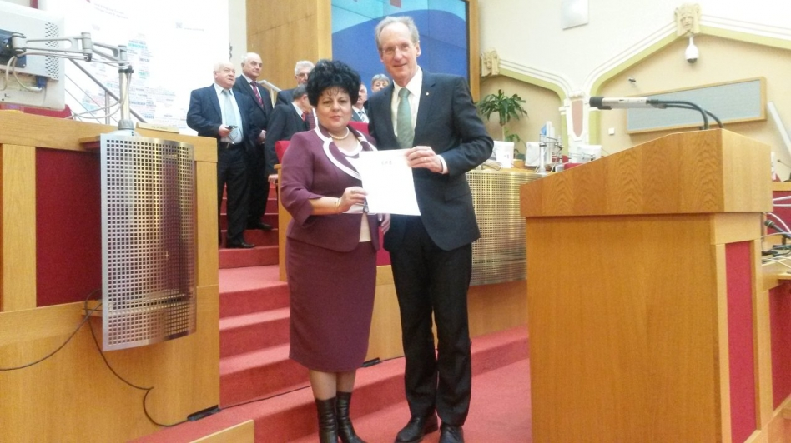
În acest context cu bucurie vă anunțăm că din partea delegației din România d-na Mariana GÂJU, primar de Cumpăna, Județul Constanța a fost aleasă în calitate de vice-preşedinte a Biroului Executiv în cadrul Comitetului de Politică a Consiluliului Comunelor şi Regiunilor din Europa. Este necesar de menționat că d-na Gâju este de asemenea și prim-vicepreședinte a Asociației Comunelor din România (A.Co.R.) și președinte a Ligii Femeilor Primari a Comunelor din România. Pe lângă toate cele sus-menționate ea este o personalitate deosebită și bună prietenă a APL din Republica Moldova, fiind înfrățită cu 4 comune din Moldova: Budești, Strășeni, Sărata Veche și Capaclia. Cu această ocazie CALM aduce sincere felicitări și urări de bine d-nei Gâju și A.Co.R. în persoana d-lui Președinte Emil Drăghici, pentru această frumoasă realizare. A.Co.R. este un partener și susținător a CALM din momentul fondării acestuia.
Fondată în 1951, în ziua de azi, C.E.M.R. este cea mai mare organizaţie în ce priveşte guvernarea locală şi regională din Europa, membrii săi fiind asociaţii 57 naţionale de regiuni şi municipalităţi, din 41 de ţări. Aceste asociaţii, însumat, reprezintă interesele a peste 150.000 de autorităţi locale şi regionale. Obiectivul principal al C.E.M.R. este promovarea unei Europe puternice, unite, bazate pe democraţie şi pe principiul descentralizării şi cel al subsidiarităţii. Eforturile depuse de această organizaţie se întind pe o paletă largă de activităţi şi teme, cum ar fi: servicii publice, politici regionale, mediu, transport, egalitatea şanselor etc. Legislația europeană are un impact asupra mai mult de 60% din politicile aplicate de orașe, municipii și regiuni. CEMR lucrează împreună cu membrii săi pentru a se asigura că interesele lor sunt luate în considerare atunci când politica europeană este în curs de elaborare. CEMR intervine de la primele etape ale procesului legislativ al Comisiei Europene, prin adoptarea de amendamente pentru examinare de către Parlamentul European. Congresul Autorităților Locale din Moldova a devenit membru a C.E.M.R. pe 30 ianuarie anul curent.
Serviciul comunicare si relaţii cu publicul al CALM:
tel. 0(22) 22-35-09, tel/fax. 0(22) 22-35-29, 0(22) 21-32-35, e-mail: info@calm.md,
www.calm.md

INFORMAȚIE PRIVIND ȘEDINȚA DE CONSULTARE PUBLICĂ ÎN REGIUNEA DE DEZVOLTARE NORD

Programele Regionale Sectoriale reprezintă un instrument operațional în planificarea regională cu menirea de a spori capacitatea APL în elaborarea proiectelor regionale durabile şi să creeze condiţii pentru dezvoltarea fluxului de proiecte în domeniile de Eficiență Energetică a Clădirilor Publice, Managementul Deșeurilor Solide, respectându-se conformitatea acestora cu politicile sectoriale, practicile existente și cadrul strategic relevant.
Programele Regionale pentru sectorul Eficiență Energetică a Clădirilor Publice vor contribui, la nivel regional, la realizarea a obiectivului naţional stabilit în Programul Naţional pentru Eficienţă Energetică 2010-2020 şi în Planul Naţional de Acţiuni în domeniul Eficienţei Energetice pentru anii 2013-2015. În vederea atingerii prezentului obiectiv, a fost elaborat un Plan de Acţiuni ca parte componentă a prezentului document, în baza căruia vor fi identificate clădirile prioritare pentru renovare. În acelaşi timp, detalierea planificării până la nivel de raion va oferi informaţii pentru Programele locale de eficienţă energetică ce trebuie să fie elaborate de către autorităţile publice locale.
Activitățile din cadrul PRS se vor axa pe fortificarea procesului de planificare şi programare sectorială la nivel regional în vederea creării unui sistem regional de identificare a unor concepte de proiecte posibile prioritare cu potențial maxim de eficientizare a consumului de energie. Acest lucru va duce la optimizarea investiţiilor și la elaborarea proiectelor durabile în sectorul eficienței energetice (EE) în clădirile publice din regiunile de dezvoltare.
PRS în domeniul managementului deşeurilor municipale reprezintă un instrument operațional în planificarea regională cu menirea de a spori capacitatea APL în elaborarea proiectelor regionale durabile, care vor crea condiţii pentru dezvoltarea fluxului de proiecte în domeniul managementului deşeurilor. Acest document încorporează necesitățile de dezvoltare a sectorului vizat în regiunile de dezvoltare, respectându-se conformitatea acestora cu politicile sectoriale, practicile existente și cadrul strategic relevant.
Obiectivul general al PRS este de a îmbunătăţi serviciile publice locale de gestionare a deşeurilor în regiunile de dezvoltare, trecând etapizat la noile standarde în conformitate cu cerinţele Directivelor UE.
PRS prevede dezvoltarea sectorului în trei etape, 2013-2017; 2018-2022; 2023 şi mai departe; stabilind ţintele şi indicatorii ţintă pentru colectarea deşeurilor, recuperarea resurselor, tratarea deşeurilor speciale şi eliminarea lor. În acest scop, au fost elaborate studii asupra sectorului privind evaluarea opţiunilor posibile tehnice şi financiare pentru a propune un sistem nou de gestionare a deşeurilor în regiune, implementând abordarea regională.
Ca rezultat, PRS propune pentru fiecare regiune de dezvoltare un anumit număr de zone de management al deşeurilor (conform prevederilor strategiilor naționale), care include pentru fiecare zonă staţii de transfer echipate cu echipament de colectare a deşeurilor municipale, un depozit sanitar şi facilităţi de sortare / tratare şi compostare a deşeurilor.
Ședința de consultare publică în Regiunea de Dezvoltare Nord va avea loc în data de 18 decembrie 2013. Informația despre locul de desfășurare a ședinței de consultare publică și ordinea de zi în acest sens urmează a fi prezentată ulterior.
Puteți expedia propunerile Dvs. șefei Secției planificare strategică și programare, Inga Cojocaru, la e-mail-ul spsp.adrnord@gmail.com sau la telefonul (0231) 2 56 46.

http://adrnord.md/libview.php?l=ro&idc=195&id=198

CONSULTAREA PUBLICĂ A PROGRAMELOR REGIONALE SECTORIALE MDS ȘI EE ÎN REGIUNEA DE DEZVOLTARE CENTRU

Programele Regionale Sectoriale (PRS) reprezintă un instrument operațional în planificarea regională cu menirea de a spori capacitatea APL în elaborarea proiectelor regionale durabile şi crearea condiţiilor pentru dezvoltarea fluxului de proiecte în domeniile Eficiența Energetică a Clădirilor Publice și Managementul Deșeurilor Solide (MDS). PRS incorporează necesitățile de dezvoltare în Regiunea de Dezvoltare Centru (RDC), respectându-se conformitatea acestora cu politicile sectoriale, practicile existente și cadrul strategic relevant.
Programul Regional Sectorial în domeniul Eficiența Energetică a Clădirilor Publice va contribui la realizarea, la nivel regional, a obiectivului naţional stabilit în Programul Naţional pentru Eficienţă Energetică 2010-2020 şi în Planul Naţional de Acţiuni în domeniul Eficienţei Energetice pentru anii 2013-2015. În vederea atingerii obiectivului dat, a fost elaborat un Plan de Acţiuni, ca parte componentă a prezentului document, în baza căruia vor fi identificate clădirile prioritare pentru renovare. În acelaşi timp, detalierea planificării până la nivel de raion va oferi informaţii pentru Programele locale de eficienţă energetică care trebuie să fie elaborate de către autorităţile publice locale.
Activitățile din cadrul PRS se vor axa pe fortificarea procesului de planificare şi programare sectorială la nivel regional în vederea creării unui sistem regional de identificare a unor concepte de proiecte prioritare cu potențial maxim de eficientizare a consumului de energie. Acest lucru va duce la optimizarea investiţiilor și elaborarea proiectelor durabile în sectorul eficienței energetice (EE) a clădirilor publice din RDC.
PRS în domeniul Managementul Deşeurilor Solide reprezintă un instrument operațional în planificarea regională cu menirea de a spori capacitatea APL în elaborarea proiectelor regionale durabile în domeniul managementului deşeurilor.
Obiectivul general al PRS MDS este de a îmbunătăţi serviciile publice locale de gestionare a deşeurilor în regiunea de dezvoltare, trecând etapizat la noile standarde, în conformitate cu cerinţele Directivelor UE.
PRS prevede dezvoltarea sectorului în trei etape: 2013-2017; 2018-2022; 2023 şi mai departe, stabilind ţintele şi indicatorii pentru colectarea deşeurilor, recuperarea resurselor, tratarea deşeurilor speciale şi eliminarea lor. În acest scop au fost elaborate studii privind evaluarea opţiunilor tehnice şi financiare pentru a propune un sistem nou de gestionare a deşeurilor în regiune.
Ca rezultat, PRS MDS propune un anumit număr de zone de management al deşeurilor (conform prevederilor strategiilor naționale), care include pentru fiecare zonă staţii de transfer dotate cu echipament de colectare a deşeurilor, un depozit sanitar, facilităţi de sortare/tratare şi compostare a deşeurilor.
Propunerile Dumneavoastră privind PRS MDS și EE le puteți expedia în perioada 2 - 20 decembrie 2013 specialistului în planificare strategică și programare Danil Bogdea, la adresele: danil.bogdea@gmail.com, danil.bogdea@adrcentru.md sau le puteți comunica la tel. 026826560.

Totodată, Vă informăm că pe data de 19 decembrie 2013 va avea loc ședința de consultare publică a PRS MDS și EE, care se va desfășura în orașul Ialoveni, str. Al-dru cel Bun, 43 A (Restaurantul Doi Cocoși). Pentru mai multe informații, urmăriți site-ul www.adrcentru.md

http://adrcentru.md/libview.php?l=ro&idc=340&id=1960&t=/Noutati/Consultarea-publica-a-Programelor-Regionale-Sectoriale-MDS-i-EE-in-Regiunea-de-Dezvoltare-Centru

ȘEDINȚA DE CONSULTARE PUBLICĂ ÎN REGIUNEA DE DEZVOLTARE SUD, VA AVEA LOC LA DATA DE - 17 DECEMBRIE 2013

Programele Regionale Sectoriale reprezintă un instrument operațional în planificarea regională cu menirea de a spori capacitatea APL în elaborarea proiectelor regionale durabile şi să creeze condiţii pentru dezvoltarea fluxului de proiecte în domeniile de Eficiența Energetică a Clădirilor Publice, respectîndu-se conformitatea acestora cu politicile sectoriale, practicile existente și cadrul strategic relevant.
Programele Regionale pentru sectorul Eficiența Energetică a Clădirilor Publice, va contribui la realizarea la nivel regional a obiectivului naţional stabilit în Programul Naţional pentru Eficienţă Energetică 2010-2020 şi în Planul Naţional de Acţiuni în domeniul Eficienţei Energetice pentru anii 2013-2015. În vederea atingerii prezentului obiectiv a fost elaborat un Plan de Acţiuni ca parte componentă a prezentului document, în baza căruia vor fi identificate clădirile prioritare pentru renovare. În acelaşi timp, detalierea planificării până la nivel de raion va oferi informaţii pentru Programele locale de eficienţă energetică care trebuie să fie elaborate de către autorităţile publice locale.
Activitățile din cadrul PRS se vor axa pe fortificarea procesului de planificare şi programare sectorială la nivel regional în vederea creării unui sistem regional de identificare a unor concepte de proiecte posibile prioritare cu potențial maxim de eficientizare a consumului de energie. Acest lucru va duce la optimizarea investiţiilor și elaborarea proiectelor durabile în sectorul eficienței energetice (EE) în clădirile publice din regiunile de dezvoltare.
Tot odată, Vă informăm că ședința de consultare publică în Regiunea de Dezvoltare Sud, va avea loc la data de - 17 decembrie 2013. Locul de desfășurare a ședințelor de consultare publică și ordinea de zi în acest sens, urmează a fi prezentate ulterior.
Propunerile D-stră, le puteți expedia specialistului în planificare strategică și programare - Alexandru Sîrbu, la e-mail-ul adrsud@gmail.com sau la tel 0241 2 11 50

http://adrsud.md/libview.php?l=ro&idc=340&id=2115

INVITAȚIE LA CONFERINŢA REGIONALĂ "CONSOLIDAREA COOPERĂRII TERITORIALE A ȚĂRILOR PARTENERIATULUI ESTIC: PROGRAMUL DE COOPERARE TERITORIALĂ REPUBLICA MOLDOVA - UCRAINA"

Pe 12 decembrie 2013 reprezentanții ministerelor și departamentelor, autorităților regionale, autorităților publice locale, organizațiilor societății civile din Republica Moldova precum și regiunile de frontieră din Ucraina se vor aduna la Chișinău pentru a discuta despre prioritățile de cooperare teritorială în carulConferinţei Regionale "Consolidarea cooperării teritoriale a țărilor Parteneriatului Estic: Programul de cooperare teritorială Republica Moldova - Ucraina". Conferința va avea loc în incinta Hotelului Leogrand Hotel & Convention Center (str. Mitropolit Varlaam, 77) în mun.Chișinău, Republica Moldova.
În cadrul conferinţei vor fi discutate probleme generale de dezvoltare economică și socială a regiunilor de frontieră ale Republicii Moldova și Ucrainei. Conferința va oferi autorităților publice locale și organizațiilor societății civile o platformă pentru discuții deschise despre prioritățile de cooperare teritorială și caracteristici ale dezvoltării regionale, cu scopul de a găsi soluții comune la problemele stringente ale regiunilor de frontieră.
Conferința regională este organizată de Programul de Sprijin a Cooperării Teritoriale a Parteneriatului Estic (EaPTC Support Programme), finanțat de Uniunea Europeană.
Reprezentanții mass-media este invitată să ia parte la conferința de presă care va avea loc pe 12 decembrie 2013, de la 11:45 până la 12:20 în incinta LeoGrand Convention Center.
Programul Cooperării Teritoriale a Parteneriatului Estic vizează dezvoltarea și consolidarea cooperării durabile între autorități, comunitățile regionale și locale și organizațiile societății civile pentru a dezvolta soluții comune pentru probleme comune de dezvoltare socială și economică a regiunilor de frontieră implicate.
Pentru informații adiționale cu privire la conținutul evenimentului, vă rugăm să o contactați pe Mariana Puntea la numărul 0 68 690 168 sau e-mail:mariana.puntea@jts.md sau Tatiana Derevyankin la numărul +38044 332 66 08 sau e-mail: tatiana.derevyankina@eaptc.eu
Pentru a participa la eveniment vă rugăm să completați formularul de participare și să-l expediați către Lidia Polcanova la adresa de e-mail:lpolcanova@parc.md
Pentru informații cu privire la organizarea evenimentului, va rugam sa contactati Lydia Polkanova de telefon 0 22 85 51 51 sau e-mail:lpolcanova@parc.md

Sursa: Centrul de Informare pentru Autoritățile locale din RM
http://www.centruinfo.org/md/news-2/369-invitation-to-conference

CENTRUL CAPITALEI AR PUTEA FI DE NERECUNOSCUT! PRIMARUL CAUTĂ INVESTITORI

Centrul capitalei se va transforma în doi ani într-un sector cu străzi și trotuare renovate, cu locuri de parcare și iluminare stradală modernă. Cel puțin, asta își propune primarul general al capitalei, Dorin Chirtoacă.
Primarul a anunțat astăzi organizarea licitației privind reabilitarea a trei străzi din centrul capitalei: bulevardul Ștefan cel Mare și Sfânt, str. Vasile Alecsandri și bulevardul Negruzzi. Proiectul prevede reabitarea a șapte kilometri de stradă, inclusiv trotuarul, rețelele subterane, crearea locurilor de parcare și modernizarea iluminatului public. Dorin Chirtoacă speră ca proiectul să fie realizat în perioada martie 2014 – iulie 2015. „Vorbim despre un proiect european implementat pe bulevardul principal al municipiului Chişinău şi, repectiv, al Republicii Moldova”, a declarat Dorin Chirtoacă.
După realizarea acestor lucrări urmează o a doua etapă a programului de reabilitare a străzilor din centrul Chișinăului. Vor fi reabilitate în același mod străzile 31 August 1989, Alexandru cel Bun și Tighina. Costul total al proiectului este de 30 de milioane de euro, dintre care 22 de milioane de euro reprezintă finanțare din partea BERD.
Licitația este internațională, iar ofertanții trebuie să aibă o cifră de afaceri de 15 milioane de euro în ultmii trei ani, să dețină bani pentru derularea proiectului pentru o perioadă de trei luni, dar nu mai puțin de 1,5 milioane de euro, și experiență în domeniu. Cererile pot fi depuse până la 12 februarie 2014.

http://ziarulnational.md/centrul-capitalei-ar-putea-deveni-de-nerecunoscut-vezi-ce-isi-propune-dorin-chirtoaca/

AU FOST FINALIZATE LUCRĂRILE DE CONSTRUCȚIE A STAŢIEI DE EPURARE ȘI A STAȚIEI DE POMPARE DIN ORAȘUL OTACI. AU FOST RECONSTRUITE ȘI REȚELELE DE CANALIZARE

Ședința de recepție la terminarea lucrărilor în cadrul proiectului „Servicii calitative de apă și canalizare din or. Otaci pentru un mediu curat în Regiunea Nord”, subproiectul „Reconstrucţia reţelelor de canalizare şi construcția staţiei de epurare și stației de pompare din orașul Otaci”, finanțat din Fondul Național pentru Dezvoltare Regională (FNDR) și implementat de Agenția de Dezvoltare Regională Nord (ADR Nord), a avut loc în incinta Primăriei Otaci la data de 29 noiembrie 2013.

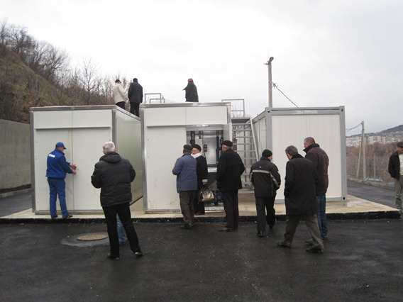

În cadrul vizitei la evenimentul de recepție la terminarea lucrărilor au participat Vasile TRAGHIRA, primarul de Otaci, directorul ADR Nord, Ion BODRUG, șeful Secției management proiecte de la ADR Nord, Constantin BÂNDIU, și reprezentanții serviciilor desconcentrate din raionul Ocnița. La eveniment au mai participat responsabilul tehnic de la ÎM DCC CU, Marina BARÎȘPOLI și directorul firmei de construcție SRL „VALIS” - Vasile HERDIC
Lucrările de reconstrucție a rețelelor de canalizare și a stației de epurare din orașul Otaci au început în septembrie 2012 și au fost finalizate în noiembrie 2013.
Valoarea totală a proiectului se cifrează la peste 25 milioane lei. Pentru finalizarea subproiectului „Reconstrucţia reţelelor de canalizare şi construcția staţiei de epurare și stației de pompare din orașul Otaci” (a II-a etapă) au fost aprobate şi valorificate, în anul 2013, circa 15 milioane de lei.

http://adrnord.md/libview.php?l=ro&idc=195&id=1986

RECEPȚIA FINALĂ A LUCRĂRILOR DE REABILITARE A STAȚIEI DE TRATARE A APEI DIN ORAȘUL UNGHENI

La data de 6 decembrie, 2013 a avut loc recepția finală a lucrărilor – Reabilitarea Stației de Tratare a Apei din orașul Ungheni.
Lucrările au fost efectuate în baza Contractului nr. NCB-W-0006-IDA, din cadrul Proiectului Național de Aprovizionare cu Apă și Canalizare (PNAAC), finanțat din sursele Băncii Mondiale.
Comisia de Recepție a inclus reprezentanți ai Ministerului Mediului, Unității de Implementare a Proiectelor de Aprovizionare cu Apă și Canalizare (UIPAAC), Primăriei or. Ungheni, Î.M. ”Apă Canal”.

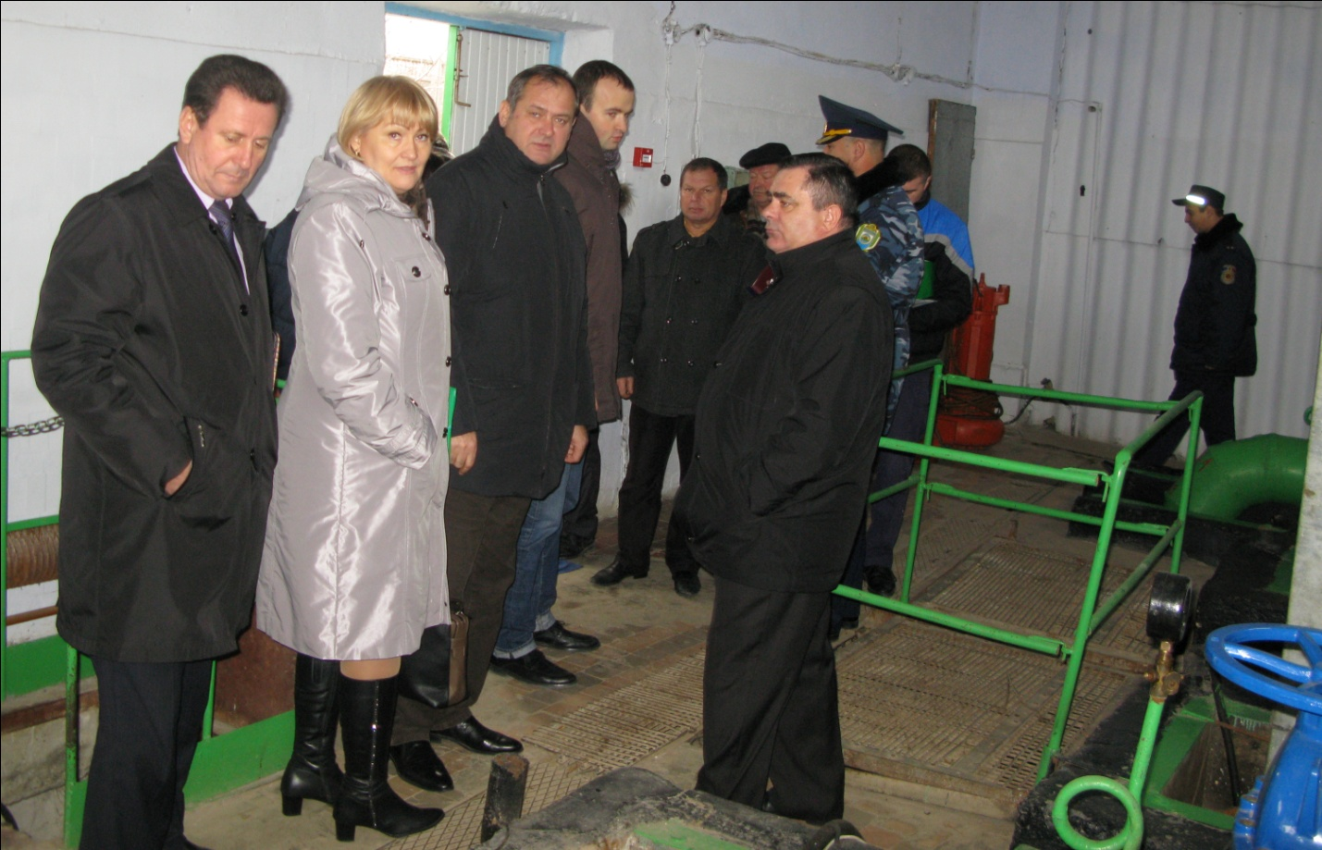

De asemenea, la recepție au participat reprezentanți ai companiei de construcție, companiei de supraveghere a lucrărilor executate SWS Consulting Engineering SRL în asociere cu Hydea SRL și Techno Consulting & Design SRL, Inspecției în Construcții, Inspecției Ecologice, Direcției Situații Excepționale și Centrului de Sănătate Publică teritoriale.
Lucrările de reabilitare a stației au inclus activități de renovare a echipamentului electric, lucrări de montaj a sistemului de dirijare a vanelor cu acționare electrică, etc. Lucrările executate vor contribui la creșterea eficienței energetice a stației și la modernizarea sistemului de dirijare.
Valoarea Contractului a constituit 3 995 329,62 MDL. Lucrările au fost executate în perioada 22 octombrie 2011 – 31 octombrie 2012 de către compania ”Fintex” SRL, selectată în baza licitației organizate în conformitate cu procedurile Băncii Mondiale.

http://mediu.gov.md/index.php/serviciul-de-presa/noutati/1567-receptia-finala-a-lucrarilor-de-reabilitare-a-statiei-de-tratare-a-apei-din-orasul-ungheni

FORMULE INDIVIDUALE ÎN GESTIUNEA APEI ȘI CANALIZĂRII ÎN MOD INTERCOMUNITAR

La 2 decembrie 2013, viceministrul mediului Valentina Țapiș s-a întîlnit cu reprezentanţii implementatorilor unui proiect, conceput de către Asociaţia Internaţională Solidaritate Europeană pentru Apă (SEE Franţa) şi Solidaritate Europeană pentru Apă în Moldova (SEAM) și susţinut de către Agenţia pentru Apă Rhin Meuse şi Ministerul Mediului din Franţa. Din partea Republicii Moldova parteneri ai proiectului sînt Ministerul Mediului şi Ministerul Dezvoltării Regionale şi Construcţiilor, iar din partea Franţei - Sindicatul pentru Sanitaţie din Paris şi Agenţia pentru Apă Rhin Meuse.
Solidaritatea Europeană pentru Apă (SEE Franţa) are ca scop principal favorizarea implementării unor proiecte de cooperare între Est şi Vest, adaptate necesităţilor şi situaţiei reale din teritoriu, iar schimbul de experienţă organizat anterior în Republica Moldova în domeniul aprovizionării cu apă şi canalizare au evidențiat problemele şi necesităţile țării în domeniul respectiv şi oportunităţile de colaborare dintre administraţiile publice locale din cele două state, - a menționat Raymond Jost, Președintele ”Solidarite Eau Europe”, care este de părerea că țara noastră are nevoie de formule și modeme individuale în gestiunea apei și canalizării în mod intercomunitar.

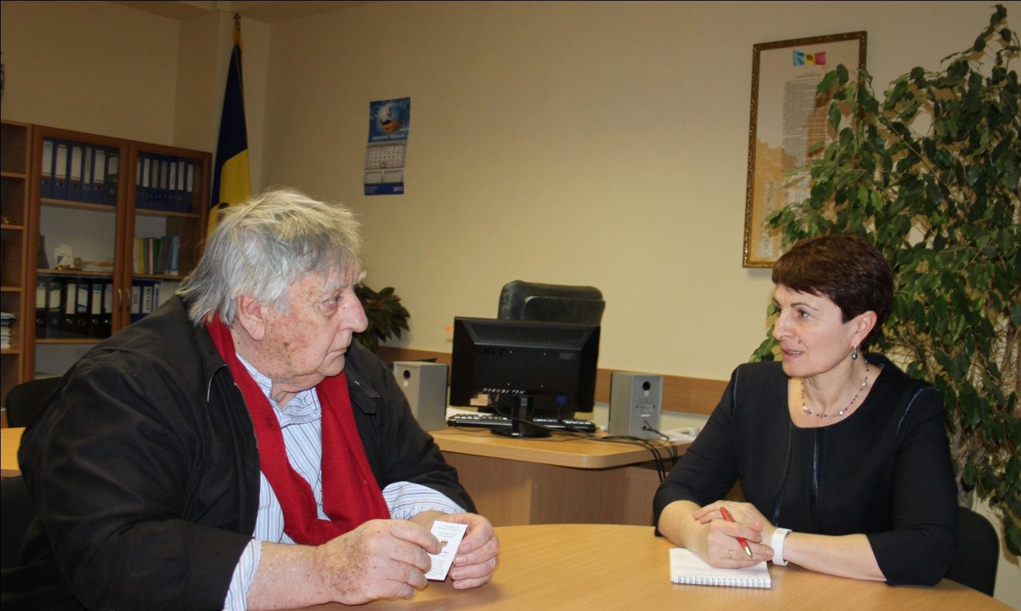
Viceministrul mediului Valentina Țapiș a specificat că stabilirea unui parteneriat dintre reprezentanţii francezi şi cei din Moldova întru dezvoltarea celor mai adecvate structuri şi modalităţi de gestionare a resurselor de apă şi canalizare în mod descentralizat, este un concept viabil menit să contribuie la provocările asigurării alimentării cu apă și canalizare în Republica Moldova și a ținut să atragă atenția asupra importanței dreptului fundamental la apă a cetățenilor și necesității implicării în procesul dat a tuturor factorilor de decizie.
Pătrunși de ideea managementului contemporan al apelor, s-a declarat necesitatea de spus societății că este timpul să intervenim pentru soluționarea provocărilor din sector și de găsit soluțiile pentru depășirea situației actuale, inclusiv prin introducerea mecanismului de solidaritate, implementat cu succes în multe state europene. În același timp a fost discutat și subiectul schemelor de solidaritate în Moldova, care presupun alocare a 1% din sumele achitate de consumatorii de apă pentru asigurarea accesului durabil la apă potabilă a regiunilor care nu beneficiază la moment de acest privilegiu. O bună parte din localităţile republicii dispun sau au dispus de finanţare pentru construcţia sistemului de alimentare cu apă şi de canalizare, însă pînă în prezent problema ce ţine de accesul la apă potabilă sigură nu este rezolvată în totalitate. Astfel, implementarea mecanismului de solidaritate va oferi acea oportunitate de care are nevoie statul nostru pentru realizarea obligațiilor în domeniul asigurării accesului durabil la apă potabilă de calitate a cetățenilor. În acest context a fost remarcat faptul că la etapa actuală în Republica Moldova se atestă un dezechilibru în ceea ce privește asigurarea dreptului cetățenilor la apă, o bună parte a populației fiind lipsită de un acces durabil și sigur la sursele de apă potabilă de calitate. Anume din aceste considerente autoritatea centrală în domeniul protecției mediului are drept prioritate asigurarea dreptului cetățenilor la apă și depune toate eforturile pentru implicarea în acest proces a tuturor factorilor de decizie și finanțatorilor, atît din țară cît și din străinătate.

http://mediu.gov.md/index.php/serviciul-de-presa/noutati/1561-formule-individuale-in-gestiunea-apei-si-canalizarii-in-mod-intercomunitar

REPUBLICA MOLDOVA ȘI SERBIA TRANSMIT KÂRGÂZSTANULUI EXPERIENȚE ȘI BUNE PRACTICI ÎN DOMENIUL DEZVOLTĂRII REGIONALE ȘI LOCALE

n perioada 26-30 noiembrie 2013, o delegație din Republica Moldova, reprezentată de șeful Direcției generale devoltare regională din cadrul Ministerului Dezvoltării Regionale și Construcțiilor, Valerian Bânzaru, directorul Institului de Dezvoltare Urbană, Veaceslav Bulat, expertul în dezvoltare regională, membru al Plenului Consiliului Concurenței, Veaceslav Guțuțui, șeful Secției management proiecte, ADR Centru, Eduard Ungureanu, șefa Secției planificare strategică și programare, ADR Nord, Inga Cojocaru, și secretarul Consiliului orășenesc Telenești, Nicolae Nastas, a participat în cadrul unei vizite de studiu și schimb de experiență în Republica Kârgâzstan.

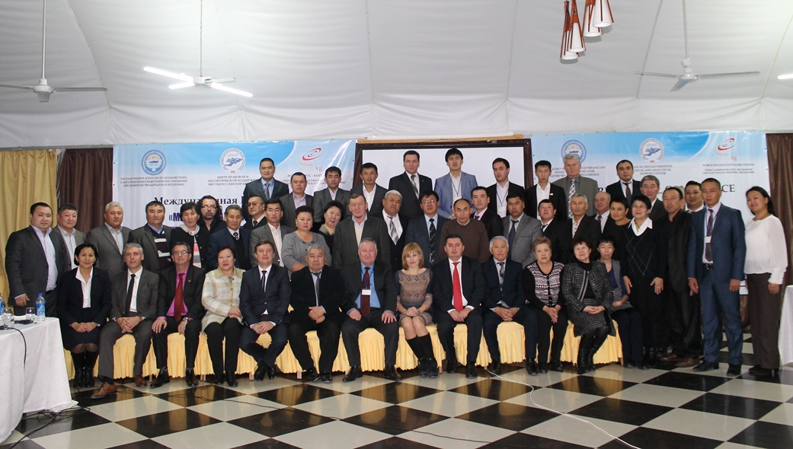
Scopul vizitei a fost transferul de bune practici și experiență în domeniul dezvoltării regionale și locale.
În cadrul viziei au fost organizate întâlniri la Primăriile Kara-oi și Ciolpon-Ata, regiunea Issyk-Kul, unde au fost discutate aspecte și probleme ale dezvoltării locale, modalități de organizare a serviciilor publice, proiecte de modernizare a infrastructurii, caracteristici ale relațiilor interbugetare și atragerea investițiilor și proiectelor de dezvoltare finanțate din diferte surse, inclusiv prin programele de ajutor de stat. De asemenea, au fost vizitate proiecte implementate de către autoritatile locale cu suportul diferitor donatori.
În timpul vizitei, membrii delegației au participat la lucrările Conferinței internaționale cu tema „Administrația publică locală și procesul de dezvoltare socio-economică: experiența Republicii Moldova, Serbiei și Kârgâzstanului”. În alocuțiunile lor, participantii din Republica Moldova au relatat despre: (i) politica de dezvoltare regională în Republica Moldova, cadrul legal, instituțional și de finanțare a proiectelor de dezvoltare regională; (ii) conținutul Strategiei naționale, a strategiilor regionale și a planurilor operaționale de dezvoltare regională; (iii) proiecte de succes și bune practici realizate în regiunile de dezvoltare și la nivelul comunităților locale; (iv) progresul, rezultatele înregistrate, provocările și perspectivele procesului de dezvoltare regională și socio-economică locală în Republica Moldova; (v) modalitatea de cooperare cu partenerii externi de dezvoltare.
Un moment special al conferinței a fost dedicat evenimentului de la Vilnius. În acest context, delegația din Republica Moldova a fost felicitată cordial cu ocazia parafării Acordului de Asociere cu Uniunea Europeană.

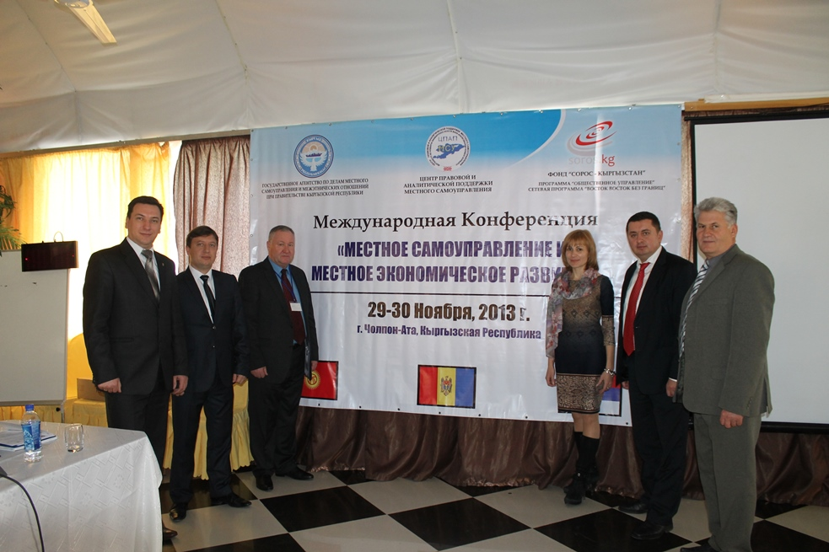

La conferința internațională au participat peste 60 de reprezentanți ai autorităților publice centrale, locale, societății civile, agențiilor de dezvoltare regională, organizațiilor și instituțiilor donatoare, mass-media din Kârgâzstan, Serbia și Republica Moldova.
Vizita s-a desfășurat în cadrul proiectului „Modele durabile de dezvoltare socio-economică a regiunilor și comunităților locale: experiența Republicii Moldova, Serbiei și Kârgâzstanului”, realizat cu sprijinul Programului Est-Est Parteneriat fără Frontiere al Fundaţiei Soros Moldova și al Programului Administrație publică al Fundației Soros Kârgâzstan. Vizita este organizată de Institutul de Dezvoltare Urbană în parteneriat cu Centrul de susţinere analitică și juridică din Kârgâzstan.

http://adrnord.md/libview.php?l=ro&idc=195&id=1987

CEL MAI MARE PROIECT DE DEZVOLTARE REGIONALĂ IMPLEMENTAT ÎN MOLDOVA, ÎN ULTIMII 2 ANI

Locuitorii satului Corjeuți, raionul Briceni, beneficiază de drum nou, asta pentru că au fost finalizate lucrările de reabilitare a sectorului de drum local L-37 (Lipcani-Balasinești-Corjeuți-Târnova), în lungime de 7,721 km.
„Reabilitarea acestei porțiuni de drum va contribui esențial la sporirea activităților economice în satul Corjeuți, un sat ce, în ultima vreme, a devenit vedetă în mass-media. Cred că putem vorbi despre o realizare frumoasă a raionului, a primarului de Corjeuți și a comunității în general”, a menționat directorul ADR Nord, Ion Bodrug.
Valoarea totală a proiectului, în care intră, în mare parte, cheltuielile pentru lucrările de reabilitare a porțiunii de drum ce străbate satul Corjeuți și ajunge până în satul Trinca, raionul Edineț, este de 51 270 100,00 de lei. Banii au fost alocați din sursele Fondului Național pentru Dezvoltare Regională (FNDR).
În satul Corjeuți, pe ambele părți ale drumului renovat, au fost asfaltate și trotuarele. Parțial, același lucru a fost făcut și în satul Trinca din raionul Edineț. Totodată, de-a lungul traseului ce străbate satul Corjeuți au fost reabilitate și două poduri, iar primarul localității, Victor Andronic, a promis că, până în primăvara anului viitor, îi va convinge pe săteni să vopsească cu var bordurile trotuarelor și să planteze flori în parcelele de pe marginea drumului, astfel încât strada centrală ce străbate satul să capete un aspect frumos.
Operatorul economic S.R.L. „Poduri Prim” a demarat lucrările de reabilitare a drumului în octombrie 2012, implementarea proiectului fiind programată să dureze 18 luni.

http://politik.md/?view=articlefull&viewarticle=22557

BERD INVESTEŞTE 100 MILIOANE DE EURO ÎN ENERGIA DURABILĂ ÎN MOLDOVA

Investițiile Băncii Europene pentru Reconstrucție și Dezvoltare (BERD) în domeniul eficienței energetice și al energiei regenerabile au atins suma de 100 milioane de euro în cadrul Inițiativei BERD pentru energie durabilă..

Anunţul despre această realizare importantă se va face la Chișinău la 6 decembrie în cadrul ceremoniei de premiere Moldova Eco-Energetică, eveniment ce sărbătorește cele mai bune iniţiative în domeniul energiei durabile din Moldova. Organizat de Ministerul Economiei al Moldovei cu suportul din partea Uniunii Europene şi PNUD (Programul Naţiunilor Unite pentru Dezvoltare), evenimentul Moldova Eco-Energetică i-a unit pe oficialii de rang înalt, diplomați, reprezentanți ai organizaţiilor internaţionale, ai societatății civile şi ai mediului academic.

Vorbind înaintea evenimentului, Octavian Costaș, șeful interimar al reprezentanței BERD la Chișinău, a declarat: “Dependenţa puternică de importurile de energie este una din cele mai mari provocări ale Moldovei. Este o prioritate strategică a BERD în Moldova să susținem țara prin investiţii în proiecte în domeniul energiei regenerabile și cele ce vin să îmbunătățească eficienţa energetică atât în sectorul corporativ, cât şi cel rezidențial. Aceste eforturi cuprind un şir vast de sectoare: lucrăm cu mediul de afaceri, băncile, gospodăriile private, municipalităţile şi locatarii pentru a-i ajuta să avanseze spre propria lor independenţă energetică și o eficiență mai mare a resurselor care le va economisi şi energia, şi banii.”

În jur de 100 de companii private deja au primit finanţarea BERD prin intermediul băncilor locale parte la Liniile de Finanţare pentru Eficienţa Energetică în Moldova(MoSEFF I şi II), care aduce finanţarea BERD pentru eficienţa energetică în sectorul corporativ la aproape 25 milioane de euro din cele aproape 40 milioane de euro disponibile.
Pe lînga aceasta, în jur de 100 de întreprinderi mici şi mijlocii (IMM) au beneficiat de consultanță privind modul în care pot economisi energia. Acestea sunt oferite în cadrul Iniţiativei pentru pentru Eficiență Energetică a Programului de Consultanță în Afaceri(BAS – Business Advisory Services), sprijinită de guvernul suedez.
De asemenea, gospodăriile moldovenești economisesc energia şi plătesc mai puţin la facturi datorită finanţării pe care le oferă BERD prin intermediul băncilor-partenere pentru măsuri ce ajută la economisirea energiei acasă în cadrul Facilităţii de Finanțare a Eficienței Energetice în sectorul Rezidențial din Moldova (MOREEFF) în valoare de 35 milioane de euro.

Atât MoSEFF cât și MOREEFF sunt acompaniate de asistenţă tehnică comprehensivă şi de granturi de încurajare destinate băncilor-partenere şi clienților lor. Acest sprijin este acordat de către Comisia Europeană prin Facilitatea de Investiții pentru Vecinătate (Neighbourhood Investment Facility – NIF) și fondurile TACIS, administrate de INOGATE, precum și de către guvernul suedez, prin Agenția Suedeză pentru Cooperare Internațională pentru Dezvoltare (SIDA).
Dincolo de impactul pozitiv al acestor investiţii asupra afacerilor şi a calităţii vieţii, ele au un important efect benefic asupra mediului. Conform aşteptărilor, proiectele în domeniul energiei durabile în care a investit BERD în Moldova vor reduce emisiile anuale de bioxid de carbon (CO2) cu 95.000 tone.
Pentru a promova eficiența energetică în Moldova, BERD este angajat într-un dialog activ cu guvernul şi organele de reglementare a sectorului în privința politicilor publice. În 2011, Banca a semnat un Memorandum de înţelegere cu guvernul pentru a majora investiţiile în domeniul energiei durabile, a îmbunătăţi climatul investițional pentru astfel de investiţii şi a înlătura principalele obstacolele ce împiedică dezvoltarea pieţei.
O îmbunătăţire a politicilor şi a regulamentelor ar putea susține utilizarea eficientă a energiei investiţiile în acest domeniu. În prezent BERD ajută Ministerul Dezvoltării Regionale și Construcțiilor în modificarea legii cu privire la eficienţa energetică şi a codurilor ce reglementează construcţia de locuinţe. Această cooperare are drept scop crearea cadrului legislativ ce va facilita accesul proprietarilor şi al asociaţiilor de locatari la finanţarea oferită de băncile-partenere ale BERD pentru a investi în materiale şi echipamente mai performante. Banca de asemenea lucrează cu ANRE – Agenţia Națională de Reglementare în Energetică – la introducerea metodologiei „tariful verde” pentru energia regenerabilă. Plus la aceasta, BERD co-prezidează organul consultativ recent creat pe lângă Ministerul Economiei ce îi unește pe autorități, IMM-uri şi donatori pentru a coordona eforturile în domeniul eficienţei energetice.
Mai recent Moldova a aderat la Parteneriatul Est-european pentru Eficienţă Energetică şi Mediu al UE (E5P) pentru a majora suportul pentru eficienţă energetică şi reducerea emisiilor nocive. Acest parteneriat, gestionat de BERD, va putea în curând implementa în Moldova primele proiecte.
Investițiile în energia durabilă este una din priorităţile ale BERD în Moldova. În 2013, 25% din proiectele Băncii în Moldova au fost proiecte în domeniul energiei durabile, anunță un comunicat BERD.

http://www.interlic.md/2013-12-06/berd-investeshte-100-milioane-de-euro-in-energia-durabila-in-moldova-32581.html

ECHIPELE MOBILE DIN CINCI RAIOANE AU FOST DOTATE CU MAȘINI NOI
Astăzi, la Chişinău, cinci mașini destinate serviciilor sociale noi create ”Echipa Mobilă” din raioanele Anenii Noi, Ungheni, Sîngerei, Dubăsari și Fălești au fost oferite în folosință reprezentanților din aceste raioane. Mașinile, în valoare totală de 36630 Euro, au fost procurate din sursele Uniunii Europene cu scopul de a susține activitatea Echipelor Mobile, constituite recent în cele cinci raioane. Cheile pentru mașini au fost înmînate de Ministrul Muncii, Protecției Sociale și Familiei, doamna Valentina Buliga și Excelența sa Ambasadorul Uniunii Europene în Republica Moldova, Pirkka Tapiola.
Evenimentul a fost organizat de Ministerul Muncii, Protecției Sociale și Familiei și Asociația Keystone Moldova în cadrul proiectului „Consolidarea parteneriatului public – privat pentru dezvoltarea durabilă a serviciilor comunitare pentru persoanele cu dizabilităţi”, implementat cu susținerea financiară a Uniunii Europene.
Ministrul Muncii, Protecției Sociale și Familiei, Valentina Buliga, a menționat că consolidarea capacităților serviciilor sociale este o sarcină comună a autorităților centarle și celor locale. Dna ministru a ținut să mulțumească Ambasadorului Uniunii Europene în Republica Moldova, Pirkka Tapiola pentru susținerea permanentă acordată țării noastre. ”Acesta este unul din multimplele exmple de susținere concretă pe care Republica Moldova o primește din partea Uniunii Europene”, a menționat Valentina Buliga.
În cadrul proiectului finanțat de Uniunea Europeană, autoritățile locale din 5 raioane vor primi asistență și suport în dezvoltarea serviciilor sociale adresate persoanelor cu dizabilități. Astăzi le transmitem în folosință aceste mașini pentru a sprijini activitatea Echipelor mobile, iar la sfîrșitul proiectului mașinile vor trece în proprietatea autorităților locale.", a declarat în cadrul evenimentului Ambasadorul Uniunii Europene în Republica Moldova Pirkka Tapiola.
Echipa Mobilă este un serviciu care oferă asistență socială la domiciliu persoanelor cu dizabilități și familiilor lor din localităţi izolate, cu acces limitat la servicii specializate.Serviciile prestate de Echipa Mobilă variază în funcţie de nevoile beneficiarilor și pot include: asistenţă şi consiliere psihologică, servicii medicale și de reabilitare / recuperare (kinetoterapie, asistenţă logopedică), instruire specială în scopul dezvoltării abilităţilor pentru o viaţă independentă în comunitate etc.În acest fel, Echipa Mobilă contribuie la depistarea precoce a copiilor cu dizabilităţi, prevenirea instituţionalizării lor, facilitarea integrării sociale a acestora, asigurarea accesului lor la servicii de recuperare şi reabilitare de calitate, anunță un comunicat al MMPSF.
http://www.interlic.md/2013-12-05/echipele-mobile-din-cinci-raioane-au-fost-dotate-cu-ma-ini-noi-32564.html

POLONIA VA SUSȚINE ÎN CONTINUARE DEZVOLTAREA REGIONALĂ DIN REPUBLICA MOLDOVA

Excelența Sa, Artur Michałski Ambasador Extraordinar și Plenipotențiar al Poloniei în Republica Moldova a comunicat că Guvernul Poloniei va susține în continuare Republica Moldova în implementarea politicilor de dezvoltare regională și în parcursul său european. Oficialul a discutat cu ministrul Marcel Răducan despre colaborarea moldo-poloneză, astăzi la Ministerul Dezvoltării Regionale și Construcțiilor (MDRC).

Principalele subiecte de discuție s-au axat pe proiectele implementate, sprijinul experților polonezi în promovarea și implementarea politicilor de dezvoltare regională în țara noastră, precum și inițiativele și provocările pentru perioada următoare. De asemenea, oficialii au identificat activitățile concrete în anul 2014 și care sunt așteptările în urma cooperării dintre părți.

Ministrul Marcel Răducan a mulțumit ambasadorului pentru asistența acordată și a menționat că Polonia continuă să fie partenerul strategic al MDRC în promovarea politicilor de dezvoltare regională. De asemenea, Marcel Răducan a menționat că pe parcursul activității funcționarii MDRC și experții din Polonia au efectuat vizite de studiu contribuind astfel la schimbul de experiențe și bune practici.
Totodată, oficialul MDRC a subliniat importanța și eficacitatea proiectelor implementate cu susținerea programului de cooperare poloneză pentru dezvoltare „Polish Aid" din cadrul Ministerului Afacerilor Externe.

La rîndul său, E.S. Artur Michalski a apreciat realizărileMDRC, reiterînd importanța promovării dezvoltării regionale și investiției în oameni, dezvoltarea capacităților pentru realizarea noilor inițiative, în special la această etapă după ce Republica Moldova a parafat Acordul de Asociere cu UE.

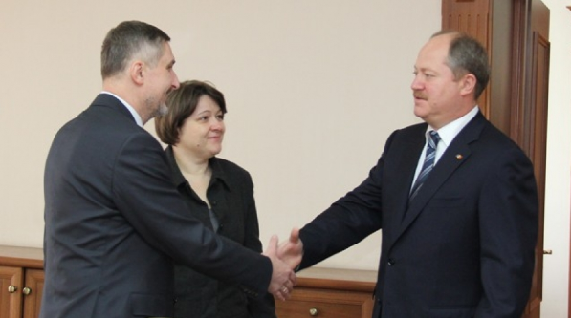

Pe parcursul discuțiilor s-a specificat că activitatea Centrului de informare pentru Administraţiile Publice Locale, creat prin semnarea la 29 iunie 2012 a unui Memorandum de Înțelegere între MDRc și Ministerul Afacerilor Externe al Poloniei, va fi extinsă.

Reiterăm, activitatea Centrului se concentrează pe consolidarea administraţiei publice locale din Moldova, a instituţiilor neguvernamentale, la fel este responsabil pentru furnizarea informaţiilor privind asistenţa financiară internaţională (inclusiv UE) pentru Guvernul RM, APL şi ONG-urile din Moldova.

http://adrcentru.md/libview.php?l=ro&idc=340&id=1958&t=/Noutati/Polonia-va-sustine-in-continuare-dezvoltarea-regionala-din-Republica-Moldova

UN PRIMAR BUN — 3
Se poate! Se poate să rămâi în istorie ca un primar bun într-un mandat de doar trei ani. Deși nu un politician bun, dacă tot pierzi alegerile. Trei oameni mi-au recomandat (Mulțumesc!) să scriu despre acest primar de pe alt continent, deși tot dintr-o țară nu prea bogată. Există numeroase surse despre activitatea acestuia: articole, filme documentare, cărți și interviuri. Enrique Peñalosa, primarul Bogotei, a zis că: „un oraș avansat nu este un oraș unde săracii folosesc mașinile, ci unde chiar și bogații folosesc transport public.”
A fost primar din 1998 până în 2001. A promovat un model de oraș unde se dă prioritate pietonilor (cum zicea Ilf și Petrov: Пешеходов надо любить. Пешеходы составляют большую часть человечества. Мало того — лучшую его часть); un oraș pentru oameni unde, fiecare, indiferent de venitul său, să se simtă bine. „Noi construim mai mult pentru mobilitatea mașinilor decât pentru fericirea copiilor. ”
Ce a mai făcut?
- A plantat mai mult de 100,000 de copaci;
- A elaborat un sistem eficient de transport public numit TransMilenio;
- A reamenajat centrul istoric, inclusiv a construit un parc într-o regiune anterior dominată de crime și droguri, a renovat piețile și a transformat unul din bulevardele centrale într-o dinamică zonă pietonală;
- A construit mai mult de 100 de creșe pentru copiii sub 5 ani;
- A mărit numărul de copii înrolați în școlile publice cu mai mult de 200,000, o creștere de 34%, a renovat 150 de școli și a construit 50 de școli;
- A construit sau reconstruit sute de kilometri de trotuar, mai mult de 300 de kilometri de piste pentru bicicliști, străzi pietonale și mai mult de 1200 de parcuri;
- A instituit pentru prima data, în anul 2000, o zi fără de mașini. Iar prin referendum, oamenii au făcut din asta un eveniment anual;
- Rata criminalității a scăzut cu 2/3.
În trei ani. În America de Sud. Într-un oraș cu o profundă inegalitate socială. Un oraș sărac. Criminal (deși fără de răpiri). Corupt. Poluat. Deloc un mare Amsterdam.
Peñalosa zicea că dacă țările lumii a treia și-ar măsura succesul sau eșecul ca societatea în funcție de venit, ele ar rămâne pentru totdeauna ratate. „Cu resursele noastre limitate, noi trebuie să inventăm alte căi pentru a măsura succesul. Asta poate însemna accesul tuturor copiilor la biblioteci, parcuri, școli, facilități sportive sau creșe”
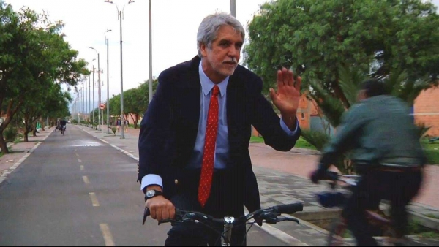
Primarul a îmbunătățit viața în cartierele sărace, a adus apă pentru toate gospodăriile Bogotei și a cumpărat terenurile nedezvoltate de la marginea orașului pentru a preveni speculațiile. Le-a făcut accesibile pentru toți, le-a pus electricitate, canalizare, telefonie, spații verzi, școli și alei.
De ce orașele în dezvoltare mai au șanse? Pentru că sunt încă neconstruite. Avantajul acestor orașe, zice primarul, este că pot să evite greșelile făcute în țările dezvoltate.
Egalitate. Peñalosa ne vorbește despre egalitate. Orașul este creat pentru a aduce fericire oamenilor, respectiv toți trebuie să aibă acces egal la această fericire. „Avem nevoie să vedem alți oameni, avem nevoie să vedem verdeață”, spune primarul. Oamenii bogați pot să facă asta în cluburi și alte locuri private. Restul trebuie să beneficieze de asta în piețe publice, parcuri, biblioteci, trotuare și alei.
Democrație. Peñalosa ne vorbește despre democrație. „Minimul ce ar trebui să îl facă o societate democratică este să ofere oamenilor minunate spații publice. Ele sunt la fel de importante ca și spitalele și școlile. ” Ele creează sentimentul că aparții locului. „În orașele din țările în dezvoltare, majoritatea oamenilor nu au mașini, deci când construiți un trotuar bun, de fapt, construiți democrație. ” Bicicletele tot sunt un semn al democrației. „Un sărac sau bogat pot să se întâlnească pe stradă pe bicicletă și săracul nu se simte inferior. ” Cam așa:
În unul din multele sale interviuri, fostul primar vorbește despre vremea când era student la Paris. Era foarte sărac și lucra câte 10-12 ore pe zi ca portar la un hotel. În ciuda acestor condiții, cu un cost minim, avea acces la cultură, la biblioteci, parcuri și la toate minunile Parisului. „Puteam să particip în viața pariziană. Asta mă făcea fericit. A devenit foarte clar pentru mine, că dacă un oraș e construit bine, generează egalitate și fericire. ”
Peñalosa este realist, știe că oamenii nu se schimbă peste noapte, nu toți se vor considera egali deodată. 20% din utilizatorii sistemului de autobuze sunt proprietari de mașini, ceea ce înseamnă că fac parte dintr-o pătură mai bogată a Bogotei. „Folosesc ei autobuzele pentru că este cool și sexy? Aș vrea să cred asta, dar probabil că nu. Folosesc ei asta pentru că iubesc mediul înconjurător? La sigur că nu. Ei o fac pentru că este mai rapid și mai simplu. ”
Nu a avut impact doar asupra Bogotei, a participat în construirea sistemului de autobuze în Jakarta, apoi în Beijing, Delhi, Lima și Dar es Salaam. Totodată și în proiectarea pentru piste de bicicliști în Mexico City, Capetown și Dakar.
Cum să pierzi alegerile cu atâtea realizări? Războiul cu mașinile niciodată nu este în favoarea unui politician. Până și fostul primar recunoaște că este un politician Columbian, însă unul prost, pentru că pierde alegerile. Unul din contracandidații săi a promis metro. Și a câștigat.
Există primari care vorbesc despre cum orașul poate crea egalitate și democrație și despre cum orașul trebuie să facă oamenii fericiți. Nu, ei nu sunt doar germani sau japonezi, ei sunt în orice țări, în orice orașe, sărace sau bogate, mari sau mici, trebuie doar uneori să lucrezi pentru oameni, dar nu pentru a câștiga alegerile.
http://vladaciobanu.com/2013/12/05/un-primar-bun-3/

INCUBATOARELE DE AFACERI, LOCUL UNDE SE NAȘTE BUSINESSUL DE SUCCES
Incubatoarele de afaceri le oferă tinerilor din mediul rural șansa de a-și crea propriile locuri de muncă. Cel puțin asta au declarat mai mulți agenți economici din orașul Leova, care și-au inițiat afacerile grație acestor proiecte.
În Incubatorul din Leova este locul unde au luat viață 15 afaceri. Beneficiind de sprijinul financiar al Delegației Uniunii Europene la Chișinău, dar și al Guvernului Republicii Moldova, tinerii antreprenori au reușit să-și deschidă afacerea la care visau demult.

Afaceri profitabile și la sate

Întrucât majoritatea companiilor sunt înființate de către oameni tineri, acolo am găsit-o și pe Alina Macarenco. La doar 24 de ani, tânăra a reușit să-și deschidă propriul salon de frumusețe. Chiar dacă de la vis până la realizarea proiectului a fost un drum lung, tânăra a mărturisit că nu a renunțat niciodată să se gândească la afacerea sa.

„Ideea de a deschide un salon de frumusețe am avut-o încă din primul an de facultate. Chiar dacă, inițial, era doar o idee pusă pe hârtie, ulterior am început să fac pași mici pentru a o vedea realizată. Și, deși majoritatea prietenilor mei îmi spuneau că e imposibil să-ți deschizi o afacere la noi în țară, eu nu le-am dat crezare, iar asta m-a ajutat foarte mult. Despre deschiderea Incubatorului de afaceri am aflat dintr-un ziar. Am depus actele pentru participare și, spre uimirea mea și a tuturor, am fost selectată. Respectiv, am primit această încăpere unde pot să-mi desfășor activitatea. Am clienții mei fideli pe care încerc să nu-i dezamăgesc și sper că, astfel, afacerea va merge mai departe”, a spus mulțumită Alina Macarenco pentru TIMPUL.
Veronica Sipcenco este specialist în Alimentație Publică. După ani buni de muncă, femeia a reușit să-și pună pe picioare un business, care îi aduce un profit bun, spune ea. „Sunt specialist în patiserie, dar niciodată nu m-am gândit că voi avea afacerea proprie. Timp de un an, de când activăm, am reușit să încheiem contracte cu o școală din Leova și unele centre comerciale. Încerc să-mi atrag clienții cu checurile și plăcintele noastre, dar avem și specialitatea casei, și anume, o prăjitură gătită după o rețetă specială. La început ne-a fost foarte greu, însă după ce am început să ne promovăm, să încheiem contracte de livrare, lucrurile s-au stabilizat și nu mă plâng acum. Cel mai mult mi-a fost frică de concurenți, dar, până la urmă, clienții sunt cei care decid unde vor să servească un dejun sau un prânz și foarte mulți ne aleg anume pe noi. Mi-aș dori să deschid încă două filiale ale patiseriei și în alte localități din raion. Pentru asta, însă, este nevoie de investiții și cred că voi reuși împreună cu soțul meu, care mereu m-a încurajat și m-a ajutat”, a declarat Veronica Șipcenco.

Mare bucurie a fost și în rândul persoanelor care au fost angajate la muncă la firmele deschise în cadrul Incubatorului de Afaceri din Leova. Aliona Roșca a fost angajată de o amică pentru a confecționa suvenire manuale, care sunt la mare căutare.

„Această îndeletnicire am învățat-o când eram profesoară de geografie. Confecționam diverse suvenire în cadrul unui cerc didactic la care participau și copiii. De acolo s-a trezit în mine spiritul omului de artă. De altfel, multe obiecte le confecționăm inspirându-ne din internet, doar că le ajustăm un pic la valorile naționale. Deși nu credeam că din această muncă voi putea câștiga bani, acum, sinceră să fiu, salariul meu este cu mult mai mare decât cel de pe vremea când eram profesoară”, a spus Alina Roșca.

Din clădire părăsită în Incubator de Afaceri

Actualul edificiu al Incubatorului de Afaceri din Leova a fost sediul unui cămin pentru elevi. Clădirea a fost lăsată în ruine, iar după opt ani a început renovarea ei.
„Cândva, în această clădire, stăteau studenții școlii profesionale. Din 2004, nimeni nu a mai fost cazat aici, iar clădirea se afla într-o stare deplorabilă. Împreună cu consilierii raionali, am oferit acest spațiu Incubatorului de Afaceri din Leova. În prezent, în cadrul incubatorului activează 15 firme, care beneficiază de facilităţi în dezvoltarea afacerilor”, a spus Efrosenia Crețu, președintele Consiliului Raional din Leova.

Agenții economici, selectați pentru a activa în cadrul Incubatorului de Afaceri din Leova, beneficiază de susținere financiară timp de trei ani. Așadar, în primul an se compensează în proporție de 70 la sută din cheltuielile suportate, în al doilea an - 40%, iar în ultimul an – 20%. Astfel, agenții economici achită în primul an pentru închirierea unui spațiu de activitate zece lei/m², în al doilea an prețul este de 20 de lei/m², iar în al treilea an – de 25 de lei/m².

Până la deschiderea afacerilor, agenții economici au beneficiat de seminare și consultații în domeniile contabilitate, marketing sau management. Pentru crearea acestui Incubator de Afaceri, Uniunea Europeană a alocat 300 de mii de euro, iar autoritățile publice locale - 500 de mii de lei. În ultimii doi ani, în R. Moldova au fost deschise cinci incubatoare, finanțate din proiecte europene, la Sângerei, Leova, Coșnița, Ștefan-Vodă și Rezina. Anul viitor urmează să fie deschis un nou incubator la Nisporeni.

http://www.timpul.md/articol/incubatoarele-de-afaceri-locul-unde-se-nate-businessul-de-succes-52423.html

GESTIONAREA FRONTIERELOR UE: COR PUNE LA ÎNDOIALĂ NECESITATEA ȘI RENTABILITATEA SISTEMELOR PROPUSE
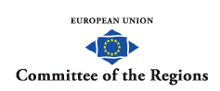
Ca răspuns la inițiativa UE de asigurare a unei gestionări mai eficiente a fluxurilor de călători la frontierele sale externe (Pachetul „Frontiere inteligente”), Comitetul Regiunilor (CoR) a exprimat serioase îngrijorări cu privire la implicațiile propunerilor pentru drepturile fundamentale, în special libera circulație a persoanelor și protecția datelor cu caracter personal ale resortisanților unor țări terțe. CoR îndeamnă factorii de decizie din UE să realizeze o evaluare adecvată a sistemelor propuse de gestionare a migrației din unghiul necesității, legitimității și rentabilității, asigurând totodată o mai bună implicare a autorităților locale și regionale în punerea în aplicare a acestora.
Întrunit în sesiune plenară astăzi, CoR a adoptat un aviz, elaborat de António Costa, primarul Lisabonei (PT-PSE), privind așa-numitul Pachet „Frontiere inteligente”,propus de Comisia Europeană pentru a accelera, a facilita și a consolida procedurile de control la frontieră pentru cetățenii străini care călătoresc în UE. Inițiativa ar urma să constea dintr-un sistem de intrare/ieşire (EES) electronic şi un program de înregistrare a călătorilor (RTP), care vor permite anumitor grupuri de resortisanți ai unor țări terțe care călătoresc frecvent să intre în UE utilizând controale la frontieră simplificate.
Raportorul, dl António Costa, a spus: „Faptul că se acordă statelor membre și Comisiei o responsabilitate comună în ceea ce privește mecanismul propus ar trebui salutat, întrucât va contribui la consolidarea încrederii într-un domeniu foarte sensibil din punct de vedere politic. Am rezerve foarte serioase însă în ce privește rentabilitatea sistemelor și impactul lor asupra drepturilor fundamentale ale resortisanților unor țări terțe care călătoresc în UE. În plus, EES nu va putea să controleze și să combată intrările ilegale la frontierele noastre și nici să combată terorismul și infracțiunile. O mai mare implicare a autorităților locale și regionale și a CoR este, de asemenea, absolut necesară pentru a se asigura luarea în considerare a experiențelor și preocupărilor orașelor și regiunilor, în special în zonele de frontieră.”
Implicații pentru drepturile fundamentale
CoR avertizează că sistemul propus ar putea afecta serios drepturile fundamentale, în special în ceea ce privește nediscriminarea și protecția datelor. Întrucât atât EES, cât și RTP ar implica colectarea pe scară largă a datelor cu caracter personal, inclusiv a datelor biometrice, CoR împărtășește punctul de vedere al Autorității Europene pentru Protecţia Datelor conform căruia necesitatea și proporționalitatea unei astfel de colectări și stocări de date trebuie demonstrate mai clar.
CoR evidențiază, de asemenea, o anumită rigiditate a sistemului, întrucât acesta calculează durata admisibilă a șederii unui cetățean al unei țări terțe pe baza vizei sale, dar nu poate ține seama de schimbările de situație ulterioare (de exemplu, solicitarea de azil sau reglementarea prezenței unei persoane în temeiul legislației naționale). Din acest motiv, CoR recomandă instituirea unor garanții pentru a împiedica deținerea ilegală a resortisanților unor țări terțe în urma unei false alerte emise de sistemul electronic.
Dacă se dorește totuși punerea în aplicare a acestor sisteme, CoR subliniază necesitatea ca profesioniștii de la nivel național, regional și local să beneficieze decampanii de formare și de sensibilizare privind drepturile individuale, campanii care ar trebui să se concentreze pe riscurile și modurile corecte/incorecte de punerea în aplicare a sistemelor, pentru a se evita utilizarea ilicită sau discriminatorie.
Implicarea autorităţilor locale şi regionale
Dat fiind impactul inițiativei propuse în regiunile transfrontaliere și viziunea locală specifică a acestora cu privire la gestionarea frontierelor, CoR regretă că dimensiunea guvernanței pe mai multe niveluri nu este suficient luată în considerare în dezbaterile politice ale UE privind spațiul Schengen. În această privință, pledează pentru o mai bună implicare a actorilor locali și regionali în proiectarea sistemelor propuse, în special în acele zone de frontieră care au deja legături strânse cu teritoriile situate de cealaltă parte a frontierelor spațiului Schengen.
CoR este, de asemenea, îngrijorat că finanțarea UE pentru gestionarea frontierelor externe este direcționată în special către aspectele de securitate, omițându-se chestiunea drepturilor fundamentale. Solicită ca autorităților locale și regionale să li se atribuie un rol mai important în definirea priorităților bugetare ale UE în gestionarea frontierelor, astfel încât resursele financiare să poată fi direcționate către infrastructura și serviciile de frontieră care sunt cele mai benefice pentru comunitățile locale. Prin urmare, CoR solicită impunerea unei cerințe mai stricte guvernelor naționale privind consultarea autorităților locale și regionale atunci când se programează sprijinul financiar al UE în aceste zone.
Costurile sistemului
Chestiunile proporționalității și legitimității EES și RTP ar trebui examinate din perspectiva costurilor ridicate ale acestora, estimate la 1 100 de milioane EUR. În această privință, CoR solicită Parlamentului European și Consiliului să realizeze oanaliză costuri-beneficii adecvată și exhaustivă a ambelor sisteme, aceasta fiind, în opinia sa, absolut necesară într-o perioadă de austeritate.
http://cor.europa.eu/ro/news/Pages/smart-border-package.aspx

CRIZĂ ȘI DESCENTRALIZARE
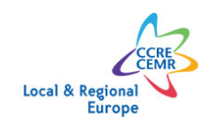
CEMR publica nou studiu cu privire la reformele teritoriale în Europa, în vremuri de criză
Cum au autoritățile locale și regionale, au fost afectate de criza economică? Care reformele au fost făcute cu privire la practicile de aceste guverne? Care este rolul nivelului local și regional pentru funcționarea interioară a unui stat? Acestea sunt principalele probleme abordate în noul studiu CCRE , întitulat ”Descentralizare la o răscruce de drumuri : reforme teritoriale în Europa, în vremuri de criză” .
Scopul acestei publicații este de a oferi o imagine cât mai completă a reformelor care au fost puse în aplicare de la începutul crizei. De asemenea, studiul își propune să prezinte o imagine de ansamblu a consecințelor crizei asupra autonomiei locale și regionale din Europa. O analiză introductivă oferă explicații, precum și concluzii cu privire la reformele de descentralizare. Studiul include de asemenea informații specifice cu privire la situația și reformele în 41 de țări.
Studiul concluzioneaza că, deși criza nu a remodelat arhitectura generală a autorităților locale și regionale din Europa, ea a avut un impact major asupra abordării Europei la organizarea serviciilor și problemei independenței financiare.
Publicația a fost prezentată la conferința ”1953 - 1988 - 2013 : Descentralizarea la o răscruce de drumuri" la Strasbourg la 26 noiembrie 2013. Evenimentul a fost organizat de către CEMR împreună cu Congresul Autorităților Locale și Regionale al Consiliului Europei. Aceasta a urmărit să analizeze progresele realizate în ultimii 60 ani cu privire la democrația locală și de auto - guvernare . Aceasta a fost, de asemenea, o ocazie pentru a marca 60 de ani de la adoptarea de către CEMR a Cartei Europene a libertăți municipale ( 1953 ) și 25 de ani de la intrarea în vigoare a Cartei Europene a Autonomiei Locale a Consiliului Europei ( 1988).
Studiul CCRE ”Descentralizare la o răscruce de drumuri : reforme teritoriale în Europa, în vremuri de criză” poate fi accesat în varianta engleză pe site-ul calm.md la următorul link:
http://calm.md/pageview.php?l=ro&idc=10&t=/Servicii/Studii-i-cercetari&
Amintim că C.E.M.R. este cea mai mare organizaţie ce priveşte guvernarea locală şi regională din Europa, membrii săi fiind asociaţii naţionale de regiuni şi municipalităţi, privite largo sensu, din peste 30 de ţări. Aceste asociaţii, însumat, (au în spate), reprezintă interesele a peste 100.000 de autorităţi locale şi regionale.
sursa: http://www.ccre.org/en/actualites/view/2749

